管理体系审核记录表
过程与活动、  抽样计划 | 涉及  条款 | 受审核部门： 行政部 主管领导：许玲玲 陪同人员：李志强 | 判定
过程与活动、  抽样计划 | 涉及  条款 | 审核员：张磊 审核时间：2023.3.5-6 | 判定
过程与活动、  抽样计划 | 涉及  条款 | 审核条款：QMS-2015  5.3岗位/职责 /权限；6.2质量目标及其实现的策划；7.1.2人员；7.1.6组织知识；7.2能力；7.3意识；7.4沟通7.5文件化信息；9.1.3分析与评价；9.2内部审核；10.2纠正措施；  EMS-2015  5.3岗位/职责 /权限；6.2目标及其实现的策划；6.1.2环境因素； 6.1.3合规义务；7.2能力；7.3意识；7.4沟通；7.5文件化信息； 8.1运行策划和控制；8.2应急准备和响应；9.1.1监视和测量总则；9.1.2符合性评估；9.2内部审核；10.2不符合和纠正措施；  ISO 45001：2018  5.3岗位/职责 /权限；6.2目标及其实现的策划；5.4员工参与和协商；6.1.3法律法规要求和其他要求；6.1.2危险源辨识和职业安全风险评价；7.2能力；7.3意识；7.4信息和沟通；7.5文件化信息；8.1运行策划和控制；8.2应急准备和响应；9.1.1监视和测量总则； 9.1.2法律法规要求和其他要求的合规性评价；9.2内部审核；10.2纠正措施 | 判定
岗位、职责和权限 | 5.3 | 行政部部长：许玲玲  查见《管理手册》中人员岗位、职责和权限要求，规定了公司各个岗位的主要职责和相关要求。  行政部的主要职责有：  职责和权限：1、贯彻公司质量环境和职业健康安全方针，完成质量环境和职业健康安全目标；  2、组织有关部门起草、修订质量环境职业健康安全体系文件，负责文件管理，包括发放、回收、归档、更改、保存、销毁并做好相关记录；  3、负责记录的管理并规定记录保存期限，并保存所有体系文件和记录表单电子档备份，组织对现有体系文件定期评审，必要时进行更新；d)规范和督促生产部门的现场管理工作，并落实有关防火、防雨、防灾、防盗、防毒等环境因素的控制、生产安全措施，并向相关员工进行安全生产、环境意识、质量意识等方面的培训教育，提高员工的环境保护意识和安全生产意识；  4、组织制订公司各职能部门及岗位的《职责要求》和《任职资格要求》，明确各岗位职能，建立员工人事档案，并提出合理配置、相关资源的方案  ......  许玲玲 部长清楚其职责 | 符合
组织的环境因素、危险源辨识和职业安全风险评价 | EO：6.1.2 | 组织根据手册第6.1.2条款、《环境因素识别与评价管理程序》要求，由行政部负责指导各部门环境因素的调查、评价、汇总、登记、审定及更新，各部门负责组织实施，行政部负责汇总整理。  查看组织《环境因素识别和评价表》，组织在办公区、厂区仓库、实验室、车间等场所，按照活动过程调查、识别和确定了环境因素及其环境影响，对环境因素的正常、异常、紧急状态进行评价，对应责任部门明确，有相应的保存期限、责任人和制定日期，基本满足环境因素识别、确定和保持要求。  涉及行政部的环境因素有办公活动中生活垃圾排放、纸张等办公废品排放、废水排放、空调排放热气、汽车尾气排放、火灾事故发生等。  采取多因子评价法进行了评价，查到《重要环境因素清单》，评价出固体废弃物排放、火灾事故的发生、粉尘/废气排放、噪声排放等重要环境因素。  经评价行政部的重要环境因素为：日常办公过程中固体废弃物排放、火灾事故的发生。  主要控制措施：生活垃圾分类存放、办公危废交耗材供应公司，垃圾由环卫部门拉走，加强日常培训，日常检查，配备消防器材等措施。  重要环境因素识别、评价与实际吻合，控制措施基本能够满足控制要求。  组织根据手册6.1.2条款、《危险源辨识及风险评价控制程序》要求，由行政部负责编制《危险源风险辨识和评价一览表》，指导各职能部门（基层单位）开展危险、有害因素风险识别、评价，负责各职能部门（基层单位）风险评价记录的审查与控制效果有效性验证。  对识别出的危险源采取D=LEC进行评价，查到《不可接受风险清单》，评价出重大危险源，包括：火灾、机械伤害、触电、噪声伤害、粉尘伤害等。  经评价行政部的重大危险源：触电事故、火灾事故。  主要控制措施：危险源控制执行管理方案、配备消防器材、日常检查、日常培训教育等运行控制措施等。 | 符合
人员 | Q7.1.2 | 许玲玲负责行政工作。  询问：岗位任职要求的具体规定情况：  1、在《管理手册》中规定了部门负责人的职责权限，在《人力资源控制程序》规定了具体岗位的学历、能力、工作经历、经验、素质等方面的要求。包括了每个岗位的具体要求。  2、生产任职资格：相关工作经验，会使用相关生产工具，有良好的沟通协调相关事宜能力。由生产部审批。  --抽查生产人员的任职资格：经过培训，质量管理知识经过考核合格，产品的生产流程、技术要点通过考核合格，监视测量知识考核合格等，考核合格，任命为质检员  企业员工目前45人，均具有多年同类产品工作经验，管理人员10人 | 符合
组织知识 | Q7.1.6 | 在《管理手册》中规定了组织知识的来源，分别来自内部和外部。  企业制定了《组织知识管理程序》详细规定了组织知识的获取渠道。  内部知识：产品重大品质异常；技术人员以往的经验累积；现有工作中的缺失的经验汇总；部门内部相互学习，相互培训的经验交流；.厂内部门间的经验交流。  外部知识：品质异常客户投诉;组织外部培训,学习前沿的学术及技术；对客户的资料分析，学习；从互联网上下载所需要的技术资料。  行政部负责组织知识的管理及协调工作，通过组织学习，建立资料库对组织的知识进行保持和传承。 | 符合
能力 | QEO7.2 | 企业制定了《人力资源控制程序》对人员的配制和培训一级对人员的经历、教育程度、技能和经验进行考核控制，提供《培 训 记 录 表》  --抽行政部根据任职资格条件进行资格审查，考核合格后，可任用。  --抽企业提供的培训记录  1、培训日期：2022.1.5，参加部门：各部门，参加人员：全员参与，培训内容：GB/T19001-2016；GB/T24001-2016；GB/T45001-2022管理体系标准宣贯培训，考核方式：现场口头提问，培训效果：达到目的  2、2022年12月26日的本公司管理体系文件、管理方针、管理目标和质量意识培训，参加培训：全员参与 ，考核方式：现场口头提问，培训效果：达到目的  3、2022年4月3日的内审员培训记录，参加培训：吴正坤、李志强、程冉冉 ，考核方式：现场口头提问，培训效果：达到目的  ……  另抽三级安全教育记录，  沈泽干，入职时间：2021年6月15日，公司教育，培训时间：2021.6.18，部门教育：2021.6.19，班组教育：2021.6.21  程冉，入职时间：2020年1月15日，公司教育，培训时间：2021.1.18，部门教育：2021.1.19，班组教育：2021.1.21  查看组织人员能力证书包括特种设备和特种作业人员证书，均在有效期内，满足要求，抽查内容如下：  叉车证：刘飞，编号：320323198410081731，有效期至2026年  电工证：吴正坤，编号：T320682198302163277，有效日期：2024年5月10日  焊工证：王勇后，编号：T342423198610064013，有效期：2027年9月8号  电梯调试师：李志强，编号：320322199411196539，有效期：2026年3月  截至目前，2022年第一、二季度培训计划全部完成。 | 符合
意识 | QEO7.3 | 组织通过培训学习、宣传等方法使在组织控制范围内的相关工作人员了解到：质量、环境、职业健康安全方针的意义；熟悉相关的质量、环境、职业健康安全目标；员工对质量、环境、职业健康安全管理体系有效性的贡献包括改进质量环境绩效的益处；不符合质量环境和职业健康安全管理体系要求的后果。  在企业制定的《年度培训计划》中，通过培训《管理手册》《管理体系标准宣贯培训》《内审员培训》等对人员的质量管理意识进行提升，培训考核合格率均为100%。  通过培训使每一位员工都能认识到自己所从事的活动或工作对质量管理体系的相关性和重要性，以及如何为实现质量目标作出贡献。其对组织方针和所在工作岗位的质量、环境、职业健康安全目标基本熟悉，也了解自己的工作效益会影响组织质量、环境、职业健康安全管理体系的有效运行。  综合现场巡视的情况，组织员工具备基本的质量意识、环保意识和职业健康安全意识，满足要求。 | 符合
成文信息总则 | QEO7.5.1 | 策划了公司管理体系文件，包括以下层次：  1.管理手册YSK-SC-2022版本号为A0，生效日期为2022.1.1，由总经理批准（含质量方针、目标）  2.程序文件汇编YSK-CX-2022版本号为A0，生效日期为2022.1.1，由行政部制定，含36个文件，包括标准要求的程序  3.管理、作业文件汇编 ，包括：职业健康安全运行控制程序、生产管理控制程序、环境因素识别与评价管理程序等。  4.体系运行所需要的记录  5.对外来文件进行了识别收集，现场提供有包括收集的相关法律法规、技术标准：产品质量法、合同法、标准化法、招标投标法、中华人民共和国职业病防治法、中华人民共和国强制检定的工作计量器具检定管理办法、GB/T 19000-2016《质量管理体系 基础和术语》等，经常网上查阅、及时与顾客沟通确保最新版本。  变更：暂无记录。  作废：暂无记录。 | 符合
创建和更新 | QEO7.5.2 | 查文件编制及更新要求：  1、查管理手册：内容包括：标题、编制人员、日期，文件编号等；  2、查程序文件：内容包括：标题、编制人员、日期，文件编号等。 | 符合
成文信息的控制 | QEO7.5.3 | 编制《成文信息控制程序》、《信息交流控制程序》，内容基本符合标准要求。  查有“受控文件清单”、“记录清单”，包含有管理手册、管理制度汇编等；  外来文件：收集的相关法律法规、技术标准：产品质量法、合同法、标准化法、招标投标法、中华人民共和国职业病防治法、中华人民共和国强制检定的工作计量器具检定管理办法、GB/T 19000-2016《质量管理体系 基础和术语》等，经常网上查阅、及时与顾客沟通确保最新版本  提供“记录清单”，显示了记录名称、编号、保存期、使用部门等内容。  --抽查：计量器具管理台帐、风险和机遇评估分析表、重要环境因素清单等，其成文信息标识清晰，填写规范、齐全、清晰，记录在文件柜中分类编目保存，能防潮、防虫蛀、防丢失、防水、防火，记录的贮存和保护符合要求，检索方便。  各成文信息由各部门负责保存，以便查阅，行政部定期检查记录的使用、保管情况，目前尚无文件销毁的记录。  成文信息管理目前基本满足要求 | 符合
法律法规和其他要求和合规性评价 | EO：6.1.3  EO：9.1.2 | 有《法律法规控制程序》、《合规性评价控制程序》等，  提供公司适用的法律法规及要求清单，主要有质量法、安全生产法、环境保护法、环境噪声污染防治法、劳动法、消防法、环境空气质量标准、固体废弃物环境防治法、仓库防火安全管理规则、劳动保护用品管理规定、《工业企业厂界环境噪声排放标准》、《环境空气质量标准》、《工作场所有害因素职业接触限值》、《质量管理体系 要求》、《环境管理体系 要求及使用指南》、《职业健康安全管理体系 要求》及相关产品标准  产品执行的标准：  《电梯型式试验规则》TSG T7007-2016、GB 7588-2003+XG1-2015《电梯制造与安装安全规范》获取方式：网上查录或购买，经查阅为现行有效版本，目前满足体系运行需要。  查合规性评价报告：2023年1月1日进行合规性评价，提供了《适用环境法律、法规遵守情况评价表》、《劳动安全卫生法规合规性评价》，内容包括：活动场所/产品/服务、重要环境因素、不可接受风险、现有控制措施、适用的法律法规及其对应条款、符合性评价等。  评价了相关的法律法规，涉及火灾、固废排放、资源消耗、机械伤害、触电、噪声、废气等  价结果：公司能够按照有关法律法规、公司文件进行控制、检查，能够遵守国家、地方的法律法规，合规性评价符合要求。 | 符合
目标及完成情况 | 6.2 | 目标的制定符合部门主要工作流程实际情况，有针对性，可测量。与方针保持一致。明确了目标考核的具体方法和频次。  质量目标： 考核结果  培训计划完成率98% 100  环境目标：  固体废弃物100%分类，合理处理； 100  职业健康安全目标：  触电、火灾事故为零 0  控制年工伤事故为≤3人次 0  职业病发生事故为0人次 0  考核期限为2022年1-12月，目标考核完成。 | 符合
运行策划和控制 | EO8.1 | 本部门应执行的运行控制文件：《职业健康安全运行控制程序》、《环境与职业健康安全管理方案控制程序》《噪声控制程序》、《应急准备与响应控制程序》等。  有环评报告表，批复，环评已验收并公示，取得了固定污染源排污登记表，见附件。  运行控制情况：  ■办公过程注意节约用电，做到人走灯灭，电脑长时间不用时关机，下班前要关闭电源；  ■办公过程使用的电器如：空调、电脑、灯具均符合安全设计要求，使用过程注意安全，预防触电，工作时间平均每天8小时；  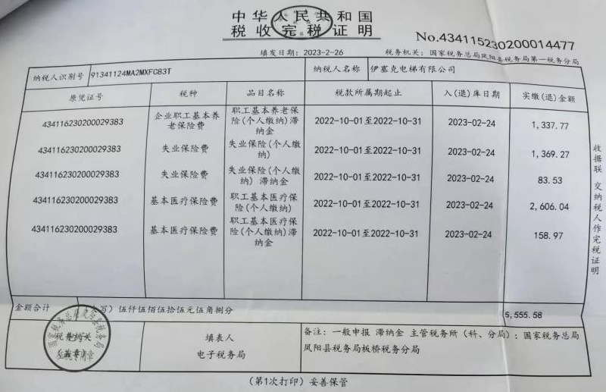  ■劳保用品按要求由行政部负责发放，作好记录；主要劳保用品为：线手套、口罩、耳塞、创口贴 、工服等，记录了发放时间、领用人等  ■公司办公产生的废硒鼓、废墨盒由供应方公司回收；  ■公司为员工缴纳了工伤保险，提供了缴纳保险的证据。  ■办公区固废；现在分类集中存放，及时处理，防止意外火灾。  ■驾驶员要求遵守道路交通安全法，不违章驾车，驾驶证和车辆定期年审，确保行车安全；  ■现场查看办公区域配备有符合要求的灭火器等，行政部设备、电器状态良好，无安全隐患。  ■摔倒：地面及时清理和清洁；悬挂警示标志；  ■中暑：有空调、风扇；有冷饮、凉茶；  ■触电：有过流保护器；全公司使用220V的电压；悬挂警示标志；应急救援；  ■安全用电：不随便拉电线，不随便使用大功率电器；  ■消防：消防栓、灭火器（干粉）；定期检查；及时更换 | 符合
应急响应和准备 | EO8.2 | 1、查策划有《应急准备和响应控制程序》，编制有《应急预案》。  2、应急准备工作开展以下活动：  ——建立有应急组织，提供出应急组织机构图、消防队人员名单、职责权限规定等。  ——配备相应的消防器材。  ——进行消防常识和能力的培训、潜在的火灾爆炸的常识和能力的培训  3、该部门介绍开展了消防器材的使用和人员紧急疏散演练活动：  提供有“火灾消防演习记录”。  ——演练时间：时间2022年6月16日  ——参加人员：全体  ——演练效果评价记录：通过演练，证明预案基本适宜，全体人员对预案的要求有了比较适宜的操作方法，可以有效履行预案的要求，对火灾事故起到良好的控制作用。  ——对消防应急预案的适用性、可操作性进行评审；符合要求。  现场查看，办公区域配置了灭火器，在有效期内。  另抽查2022年6月18日-20日意外伤害应急演习记录，过演练，证明预案基本适宜，全体人员对预案的要求有了比较适宜的操作方法，可以有效履行预案的要求，对伤害事故起到良好的控制作用 | 符合
分析与评价 | QEO9.1.1 | 建立《监测管理程序》《顾客满意度控制程序》对信息进行分析处理。  查通过体系运行所进行监视和测量结果的分析评价：  1、产品的符合性：通过进货检验、销售服务检验及不合格品的控制达到产品的符合性；  2、顾客满意程度：对客户进行顾客满意度调查，经统计顾客满意度达到95%，达到了预期目标；  3、对供应商年度评价，从产品质量、交货期、价格、售后服务等方面进行评价。  4、查目标统计表，均满足策划的要求。  5、针对识别出的风险和机遇采取了相应的措施；优选供应商，拓展销售渠道，此项措施正在组织实施中。  6、管理体系改进的需求：通过体系运行，产品的符合性、内审、管评的有效性及企业持续改进，不断完善各项软硬件环境，提高产品质量，满足客户需求  7、企业厂区内建有95M的电梯实验楼，有安装防雷装置，但未能提供第三方防雷检测报告，不符合《防雷减灾管理办法》第十九条款，开具了不符合报告。  提供：  提供环境监测报告：报告编号：2022032200901H；检测单位：安徽威正测试技术有限公司；报告日期：2022年4月8日；采样类别：废气、废水、厂界噪声；检测结果显示，均在相应标准要求的限制范围内。  提供体格检查表：  抽员工：王勇后，体检日期：2023年3月2日，体检单位：凤阳县人民医院，体检结果：无异常  程冉冉，体检日期：2023年3月2日，体检单位：凤阳县人民医院，体检结果：无异常  沈泽干，体检日期：2023年3月2日，体检单位：凤阳县人民医院，体检结果：无异常  综上所述，基本符合标准要求。 | N
内部审核 | QEO9.2 | 编制《内审控制程序》，基本符合标准要求。  经查问：总经理、管代、各部门主管均经培训并参加了内部审核。  2022年12月20日开展了管理体系内部审核活动，并提供有以下内审的资料：  ——《审核实施计划》，批准： 吴正坤。计划中规定审核的目的、依据、范围、时间、审核安排；审核组成员。  计划中没有漏标准条款、没有遗漏体系覆盖的部门和场所，内审员没有审核自己的工作。  ——内审首末次会议签到（领导层、各部门负责人）；  ——内部审核检查表，审核按计划进行，没有遗漏标准条款及体系覆盖的部门和场所，内审员没有审核自己的工作。  ——本次内审发现2项不合格，在行政部EO8.1条款和销售部的8.2条款，为一般不符合项：消防器材未实现定位定置、合同签订前未做合同评审，查看《不符合报告》，不符合事实描述清晰，不符合原因分析准确，并制定了纠正及纠正预防措施，且措施可行，并对其有效性进行了验证，  ——本次内审编制有《内部管理体系审核报告》，对内审进行了综述和体系运行情况的评价，对纠正措施提出整改的要求。  结论：公司的质量管理体系基本符合标准要求，且适宜、有效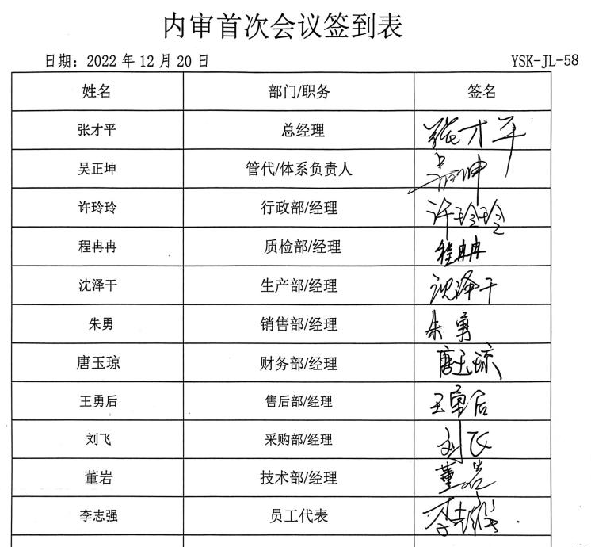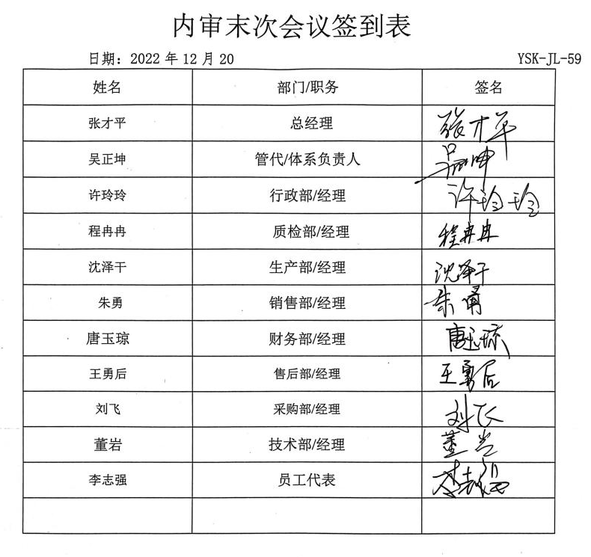 | 符合
不合格和纠正措施 | QEO10.2 | 编制了《不合格品控制程序》，对纠正预防措施识别、评审、验证，事故事件报告、调查、处理等作了规定，其内容符合组织实际及标准要求。  对内审中提出不合格项进行了原因分析,并制定、实施了纠正措施，并由内审员对所采取的纠正措施进行了验证，纠正措施有效，管理评审中发现的薄弱环节，分析了原因，采取了纠正措施。  行政部与销售部查出一项不符合项。  行政部EO8.1条款和销售部的8.2条款，为一般不符合项：消防器材未实现定位定置、合同签订前未做合同评审，查看《不符合报告》，不符合事实描述清晰，不符合原因分析准确，并制定了纠正及纠正预防措施，且措施可行，并对其有效性进行了验证结论：纠正措施实施有效。  体系运行以来公司按照体系的要求，通过运行控制、加强培训，以及开展管理评审活动等方式采取预防措施，防止不符合/不合格的发生，不符合得到了有效控制，人员质量、环保、安全意识有了明显提高，没有发现潜在的不符合，没有发生环境、职业健康安全事件和投诉处罚。  企业纠正和预防措施的管理符合标准规定要求。 | 符合
说明：不符合标注N

